

**2019 – ГОД ПРЕДУПРЕЖДЕНИЯ ЧРЕЗВЫЧАЙНЫХ СИТУАЦИЙ**



Учебно-методический центр по гражданской обороне,

чрезвычайным ситуациям и пожарной безопасности

Красноярского края



ПАМЯТКА

**населению по эксплуатации**

**печного отопления**

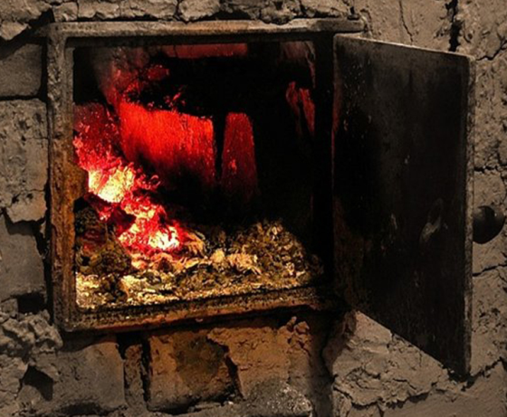



**Красноярск٠2019**

Уважаемые жители!

Просим вас прочесть памятку,

ознакомить с ней родных и знакомых.

**ПОЖАР –** неконтролируемое горение, наносящее материальный ущерб, вред здоровью и жизни граждан, интересам общества и государства.

Квартиросъемщики и домовладельцы за летний период теряют навыки в обращении с отопительными приборами, забывают о мерах предосторожности. Да и само печное оборудование со временем приходит в негодность.

Необходимо помнить, что в печи ценится, не только хорошая тяга и теплоотдача, экономичность и эстетические качества, но и безопасность.

С наступлением холодной погоды возрастает количество пожаров в жилых домах. Это часто связано с неправильной эксплуатацией печного отопления. **Чтобы избежать трагедии, Вам предлагается выполнить следующие мероприятия:**

* проверьте высоту дымовых труб, чтобы они были выше конька кровли не менее чем на 0,5 метра и выше кровли более высоких пристроенных зданий;
* проверьте и выполните разделку дымовой трубы в месте примыкания к горючим конструкциям не менее 0,5 метра, а отступку от кирпичной печи до деревянных конструкций не менее 0,32 метра;
* своевременно ремонтируйте отопительные печи;
* очистите дымоходы от сажи (1 раз в квартал);
* заделайте трещины в кладке печи и дымовой трубе песчано-глинистым раствором, оштукатурьте и побелите;
* на полу перед топочной дверкой закрепите металлический лист размером 50÷70 см.;
* не допускайте перегрева отопительной печи;
* не растапливайте печь легко воспламеняющимися жидкостями;
* проверяйте состояние пред топочного листа.
* побелите на чердаках дымовые трубы и стены, в которых проходят дымовые каналы;
* высыпайте золу и шлак в отведенное безопасное место и проливайте водой;
* отремонтируйте электропроводку, неисправные выключатели, розетки;
* проверьте расстояние от топочной дверцы до противоположной стены (не менее 125 см!), штор и мебели (не менее 50 см!);
* не допускайте включение в одну сеть электроприборов повышенной мощности, это приводит к перегрузке в электросети
* не применяйте самодельные электронагревательные приборы;
* перед уходом из дома проверяйте выключение газового и электрического оборудования;
* будьте внимательны к детям, не оставляйте малышей без присмотра;
* желательно иметь в доме средства первичного пожаротушения (огнетушитель);
* вечером топку печи необходимо прекращать за 2 часа до сна.

При эксплуатации печного отопления запрещается:

* 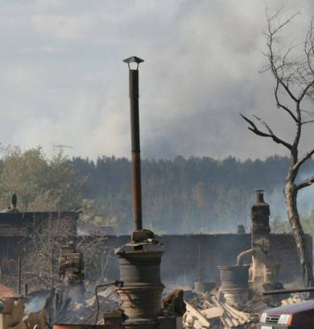Оставлять без присмотра топящиеся печи, а также поручать детям надзор над ними.
* Располагать топливо и другие горючие вещества и материалы на пред топочным листом.
* Применять для розжига печей бензин, керосин, дизельное топливо и другие легковоспламеняющиеся жидкости.
* Топить углем, коксом и газом печи, не предназначенные для этих видов топлива.
* Перекаливать печи.
* Закрывать дымоход до полного сгорания топлива в печи.
* Использовать для дымоходов керамические, асбестоцементные и металлические грубы, а также силикатный кирпич.
* Использование дров, длина которых превышает размеры топливника.

**Что делать если произошел пожар?:**

* позвонить по телефону 101(пожарно-спасательная служба), сотовая связь –112 (ЕДДС);
* вывести из помещения людей;
* отключить электроэнергию;
* по возможности приступить к тушению имеющимися первичными средствами пожаротушения.

Если самостоятельно справиться с огнем не удается, то лучше не рисковать. Покинуть помещение, закрыть дверь и ждать приезда пожарных.



*«Мы приняли на себя ответственность за обеспечение безопасности людей, попавших в экстремальные условия, и, видит Бог, мы сделаем для этого все возможное…»*

*С.К. Шойгу*



**К 75-летию Великой Победы**

**Выпуск №** **5**

**Как нас найти:**

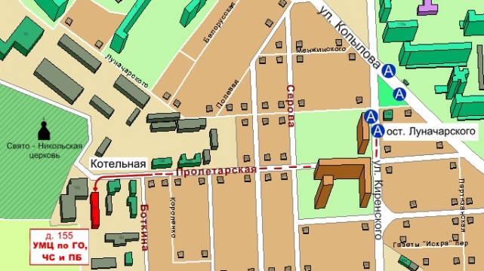

Краевое государственное казённое образовательное учреждение

дополнительного профессионального образования

«Учебно-методический центр по гражданской обороне,

чрезвычайным ситуациям и пожарной безопасности» находится по адресу:

660100, г. Красноярск, ул. Пролетарская, 155.

Остановка транспорта: ул. Луначарского.

Автобусы 2, 76, 12, 14, 43, 49, 68, 80, 89, 91; троллейбусы 5, 13, 15

**Как с нами связаться:**

т. (391)2 43-85-29, 2-90-84-21

т/ф. (391) 243-85-38

Web: http://www.umc24.ru

e-mail: [umc24@bk.ru](mailto:umc24@bk.ru), 2438489@mail.ru

Портал СДО: http://moodle.umc24.ru